BOM应用
1 bom基础

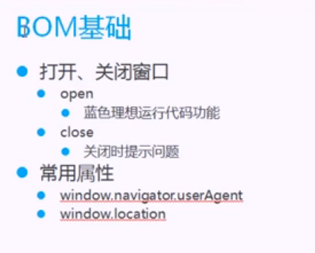
打开和关闭窗口功能
打开窗口：window.open('http://www.baidu.com')

<input type="button" value="打开窗口" onclick="javascript:window.open('http://www.baidu.com');"/>

写：document.write先清空，后写入
var newWin=window.open("about:blank","_blank");//blank在新的窗口中打开,self在当前的框架打开，返回一个新的窗口
//往新的窗口中写入内容
newWin.document.write(oTxt.value);
return false;

关闭窗口：
在IE下
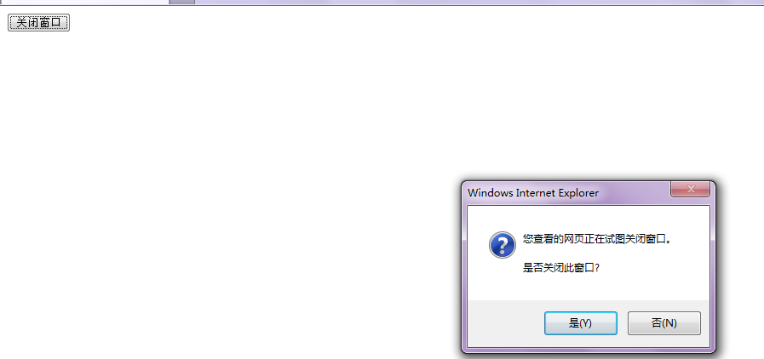
火狐下没有反应
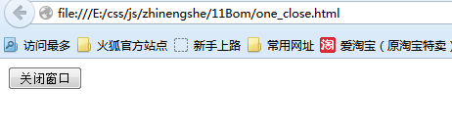
在火狐只有窗口是open打开的才可以用close

浏览器的版本：
//当前浏览器的版本
alert(window.navigator.userAgent);
//Mozilla/5.0 (Windows NT 6.1; WOW64; rv:32.0) Gecko/20100101 Firefox/32.0
//当前浏览器的版本
//当前浏览器的地址
alert(window.location);
当前的地址可以改变：window.location，赋值等

2 尺寸和坐标
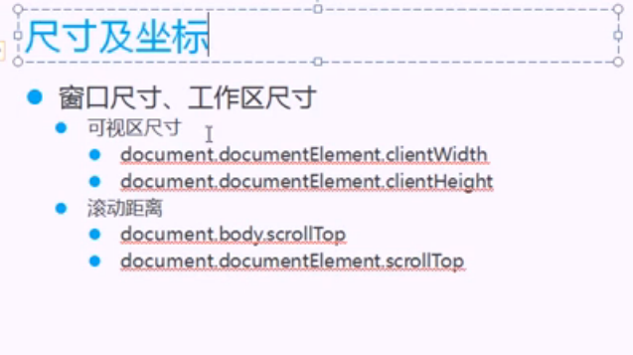
可视区：
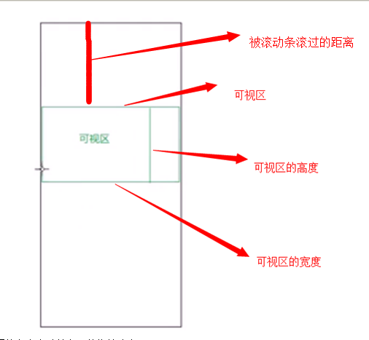

可视区的宽度会随着窗口的拖拽改变
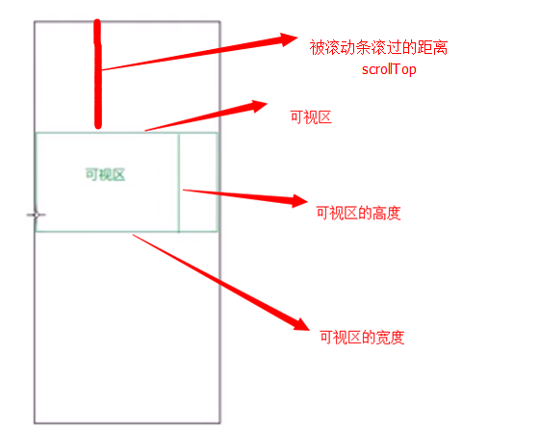
滚动距离：scrollTop
可视区的高度：clientHeight
可视区的宽度：clientWidth

//alert("宽度"+document.documentElement.clientWidth);//1366
//可视区的大小可以改变
alert("高度"+document.documentElement.clientHeight);
//高度，宽度跟窗口的大小有关

//alert(document.documentElement.scrollTop);
//滚动距离
//为了兼容
var scrollTop=document.body.scrollTop || document.documentElement.scrollTop;
alert(scrollTop);

案例：回到顶部，侧边栏广告

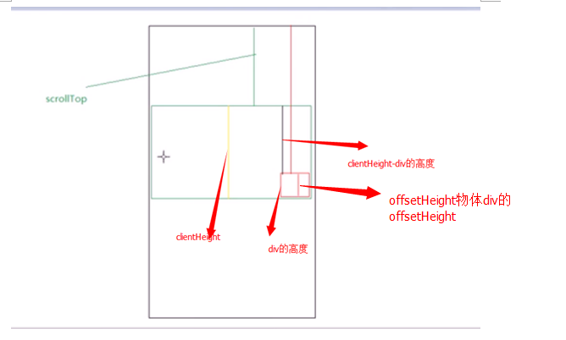
Div的位置：scrollTop+黑线的高度（可视区的高度-div的高度offsetHeight)
页面滚动的时候发生：window.onscroll
窗口调整大小时候：window.resize触发事件
完整的回到顶部代码：
<script type="text/javascript">
//页面滚动事件onscroll和改变窗口大小的时候div位置不变
window.onscroll=window.onresize=function(){
var my=document.getElementById("my");
var scrollTop=document.documentElement.scrollTop || document.body.scrollTop;

//盒子的top=scrollTop+可视区的高度-盒子的高度offsetHeight
var d_top=scrollTop+document.documentElement.clientHeight-my.offsetHeight;
my.style.top=d_top+"px";
//当scrollTop>200显示div
if(scrollTop>=600){
my.style.display="block";
//点击回到顶部
my.onclick=function(){
document.documentElement.scrollTop=document.body.scrollTop=0;
}
}else{
my.style.display="none";
}
}
</script>
案例代码：
<!DOCTYPE HTML>
<html lang="en-US">
<head>
<meta charset="UTF-8">
<title>BOM基础--回到顶部</title>
<style type="text/css">
#my{
position:absolute;
right:0;
bottom:0;
width:200px;
height:100px;
background:red;
display:none;
}
body{
height:2000px;
}
</style>
<script type="text/javascript">
//页面滚动事件onscroll和改变窗口大小的时候div位置不变
window.onscroll=window.onresize=function(){
var my=document.getElementById("my");
var scrollTop=document.documentElement.scrollTop || document.body.scrollTop;

//盒子的top=scrollTop+可视区的高度-盒子的高度offsetHeight
var d_top=scrollTop+document.documentElement.clientHeight-my.offsetHeight;
my.style.top=d_top+"px";
//当scrollTop>200显示div
if(scrollTop>=600){
my.style.display="block";
//点击回到顶部
my.onclick=function(){
document.documentElement.scrollTop=document.body.scrollTop=0;
}
}else{
my.style.display="none";
}
}
</script>
</head>
<body>
<div id="my">sfef</div>
</body>
</html>

3 常见的方法和事件
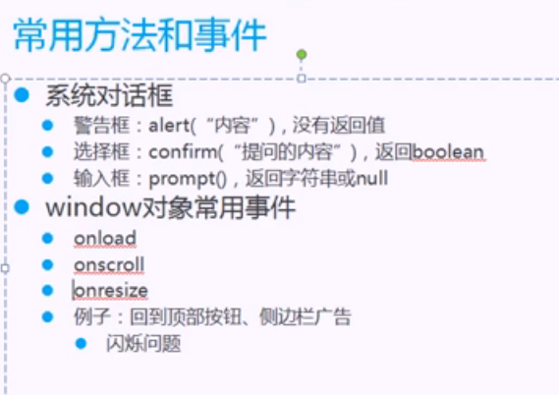

常见的对话框：alert(),confirm(),prompt（）提示框

